

目录

一、写在前面 3
二、部分易错考点归纳 4
三、例题精选 6
第一章：行列式 6
第二章：矩阵 12
第三章：向量 17
四、12-15年真题 18
2015年线代期中试题 18
2015年线代期中分析 20
2015年线代期中答案 23
14年答案修正 25
其他往年试题与详解 南卷汇

写在前面
本次制作治学集的目的主要在于抓一些小的漏洞，提醒各位大一同学在复习过程中可能遇到但没有记录的难题的思路还有一些可能会考到的基本定理或者推论的证明。
该治学集并未收录详细的考点与各类题型，主要原因在于线代考试本身难度不大，可以说比较低，除了压轴题外，题型复杂程度低。只要熟练掌握课本内的所有公式、例题与课后作业题并且在研读课本以后能够明白各种概念以及简单定理的证明，在期中乃至期末考试中都能够拿到很好的成绩。
此次治学集中也没有着重制作往年试题，是因为2013年及之前数年的线代都是本校出题，因此题型十分固定，没有变化，刷很多题的效果也并不显著。而自2014年起，交大的线代是由外校出题。据了解，去年的线代是由浙大出题，而今年是由哈工大出题，故每年题型变化开始变多，但是依然是以书上的公式和定理的简单运用为主，所以不必担心。俗话说以不变应万变，想要取得好成绩依然是扎根于课本，只有深入了解课本才能在考试中得心应手。
本次考试只涉及前三章，考的内容比较少，难度也不大，不出意外的话考试时间是十分充裕的！希望同学们能够踏实做题，仔细算好每一个行列式和矩阵，看清向量的方向等，做完认真检查不要得意而过早交卷。
建议着重复习书上的例题和老师习题课上讲的题，有不小的概率会在考试题目中出现，有可能是记住就会，记不住就无从下手的题。落实书本是最重要的，不需要刷太多难题、怪题等。最后祝愿所有同学能够在大学的第一次正式考试中取得满意的成绩！

文治书院学生会学习部

部分易错考点归纳
第二章 矩阵
1.矩阵易错运算法则：A·B=推不出A=O或B=O
矩阵相乘不满足交换律、消去率
★只有当A、B均为n阶对角矩阵时，才有AB=BA
（AB）^{k}=A（BA）^{k-1}B （λA）^{k}=λ^{k}A^{k}
★只有当AB=BA时，才有（ＡＢ）^{ｍ}＝Ａ^{ｍ}Ｂ^{ｍ}
（Ａ＋Ｂ）^{２}＝Ａ^{２}＋２ＡＢ＋Ｂ^{２}
（Ａ－Ｂ）（Ａ＋Ｂ）＝Ａ^{２}－Ｂ^{２}
（Ａ＋Ｂ）^{ｍ}用类似二项式定理那样展开
２.反对称矩阵对角线全为０
奇数阶反对称矩阵的行列式为零
３.｜Ａ^{Ｔ}｜＝｜Ａ｜ ｜ｋＡ｜＝ｋ^{ｎ}｜Ａ｜
｜ＡＢ｜＝｜Ａ｜｜Ｂ｜＝｜ＢＡ｜⇒｜Ａ_{１}Ａ_{２}…Ａ_{ｎ}｜＝｜Ａ_{１}｜｜Ａ_{２}｜…｜Ａ_{ｎ}｜
（Ａ^{Ｔ}）^{－１}＝（Ａ^{－１}）^{Ｔ} （ＡＢ）^{－１}＝Ｂ^{－１}Ａ^{－１}
４. ①★ＡＡ＊＝｜Ａ｜Ｉ★
②（Ａ＊）^{Ｔ}＝（Ａ^{Ｔ}）＊
③（Ａ＊）^{－１}＝（Ａ^{－１}）＊＝$\frac{Ａ}{｜Ａ｜}$
④｜Ａ＊｜＝｜Ａ｜^{ｎ－１}
⑤（Ａ＊）＊＝｜Ａ｜^{ｎ－２}Ａ
⑥（ＡＢ）＊＝Ｂ＊Ａ＊
⑦（ｋＡ）＊＝ｋ^{ｎ－１}｜Ａ｜Ａ^{－１}＝ｋ^{ｎ－１}Ａ＊
⑧｜Ａ^{－１}｜＝｜Ａ｜^{－１}
５.规定：Ａ^{０}＝Ｅ Ａ^{ｍ}Ａ^{ｎ}＝Ａ^{ｍ＋ｎ} Ａ^{－ｋ}＝（Ａ^{－１}）^{ｋ} （Ａ^{ｍ}）^{ｎ}＝Ａ^{ｍｎ}
6.分块矩阵：①转置：将它的行列式依次互换，同时将各子块转置
②乘法：AB=$\left[\begin{matrix}C_{11} & …C_{1t} \\ … & … \\ C_{s1} & …C_{st}\end{matrix}\right]$，C_{ij}=$\sum_{k=1}^{r}{A_{i}B_{kj}}$ （注：划分A的纵线的位置与划分B的横线的位置对应一致）
③分块对角矩阵：<1>若A=$\left[\begin{matrix}A_{1} & & & \\ & A_{2} & & \\ & & … & \\ & & & A_{s}\end{matrix}\right]$，则A⁻¹=$\left[\begin{matrix}A_{1}^{-1} & & & \\ & A_{2}^{-1} & & \\ & & … & \\ & & & A_{s}^{-1}\end{matrix}\right]$
<2>若A=$\left[\begin{matrix} & & & A_{1} \\ & & A_{2} & \\ & … & & \\ A_{s} & & & \end{matrix}\right]$，则A⁻¹=$\left[\begin{matrix} & & & A_{s}^{-1} \\ & & … & \\ & A_{2}^{-1} & & \\ A_{1}^{-1} & & & \end{matrix}\right]$

7.矩阵的秩：r（A）
A可逆⇔r（A）=n⇔det（A）≠0⇔A满秩
秩标准型=$\left[\begin{matrix}2r & 0 \\ 0 & 0\end{matrix}\right]$
$$\left\{\begin{aligned}p为m阶满秩矩阵，Q为n阶满秩矩阵 \\ A_{mxn}：r（PAQ）=r（A）\end{aligned}\right.$$
方阵A可逆⇔A可以表示为若干个初等矩阵的乘积
→ 通过若干次初等变换化成同阶单位矩阵
初等行变换：[A|I] → [I|A⁻¹]
[I|B]→[I|A⁻¹B]
r（$A_{mxn}$）=r＞0 PAQ=$\left[\begin{matrix}Ir & 0 \\ 0 & 0\end{matrix}\right]$_{mxn}
存在列满秩G_{mxr}，行满秩H_{rxn} 有 A=GH → 满秩分解

例题精选

第一章：行列式

例1、计算行列式（基础三角阵题型）
D=$\left|\begin{matrix}1+a_{1} & 1 & 1 & 1 & 1 & 1 \\ 1 & 1+a_{2} & 1 & 1 & 1 & 1 \\ 1 & 1 & 1+a_{3} & 1 & 1 & 1 \\ 1 & 1 & 1 & 1+a_{4} & 1 & 1 \\ 1 & 1 & 1 & 1 & 1+a_{5} & 1 \\ 1 & 1 & 1 & 1 & 1 & 1+a_{6}\end{matrix}\right|$
（将第一行的-1倍加至下面每一行 ）
=$\left|\begin{matrix}1+a_{1} & 1 & & ⋯ & & 1 \\ -a_{1} & a_{2} & 0 & & ⋯ & 1 \\ -a_{1} & & a_{3} & 0 & & 1 \\ -a_{1} & & & a_{4} & & 1 \\ -a_{1} & & & & a_{5} & 1 \\ -a_{1} & 0 & & ⋯ & & a_{6}\end{matrix}\right|$(将每列的$\frac{a_{1}}{a_{n}}$加至第一列)
=$\left|\begin{matrix}1+a_{1}+\frac{a1}{a2}+…..\frac{a_{1}}{a_{n}} & 1 & 1 & 1 & 1 & 1 \\ 0 & a_{2} & 0 & & & 1 \\ 0 & & a_{3} & 0 & & 1 \\ 0 & & & a_{4} & 0 & 1 \\ 0 & & & & a_{5} & 1 \\ 0 & 0 & 0 & 0 & 0 & a_{6}\end{matrix}\right|$
=(1+$\sum_{i=1}^{n}{\frac{1}{a_{i}}}$)$a_{2}a_{3}$…..$a_{n}$

例2、计算行列式$D_{5}$=$\left|\begin{matrix}-a & a & 0 & 0 & 0 \\ -1 & 1-a & a & 0 & 0 \\ 0 & -1 & 1-a & a & 0 \\ 0 & 0 & -1 & 1-a & a \\ 0 & 0 & 0 & -1 & 1-a\end{matrix}\right|$
设$D_{5}$左上角的K阶子式为$D_{K}$,由于$D_{5}D_{4}D_{3}$的形式相似
故先将2-5行加到第一行再按按第一行展开
原式=$\left|\begin{matrix}-a & 0 & 0 & 0 & 1 \\ -1 & 1-a & a & 0 & 0 \\ 0 & -1 & 1-a & a & 0 \\ 0 & 0 & -1 & 1-a & a \\ 0 & 0 & 0 & -1 & 1-a\end{matrix}\right|$=-a×（-1）¹⁺¹D₄+（-1）¹⁺⁵$\left|\begin{matrix}-1 & 1-a & a & 0 \\ 0 & -1 & 1-a & a \\ 0 & 0 & -1 & 1-a \\ 0 & 0 & 0 & -1\end{matrix}\right|$
=-D₄+1（逐次利用递推公式得）
=1—$a$ +$a^{2}$-$a^{3}$+$a^{4}$-$a^{5}$

例3、证明D2n=$\left|\begin{matrix}a_{n} & & & & & b_{n} \\ & . & & & . & \\ & & a_{1} & b_{1} & & \\ & & c_{1} & d_{1} & & \\ & . & & & . & \\ c_{n} & & & & & d_{n}\end{matrix}\right|$ =$\prod_{i=1}^{n}{ }$($a_{i}$di-$b_{i}c_{i}$)
证明：出现无穷个数，且行列式有规律，则可以采用数学归纳法
当n=2时$\left|\begin{matrix}a_{1} & b_{1} \\ c_{1} & d_{1}\end{matrix}\right|$=$a_{1}d_{1}$-$c_{1}b_{1}$…
设当n为2n时等式成立，
D2n+1=$\left|\begin{matrix}a_{n+1} & & & & & & & b_{n+1} \\ & a_{n} & & & & & b_{n} & \\ & & . & & & . & & \\ & & & a_{1} & b_{1} & & & \\ & & & c_{1} & d_{1} & & & \\ & & . & & & . & & \\ & c_{n} & & & & & d_{n} & \\ c_{n+1} & & & & & & & d_{n+1}\end{matrix}\right|$(按第一行展开)
=$a_{n+1}d_{n+1}$D_{2n}—b_{n+1}c_{n+1}d_{2n}
=D_{2n}(a_{n+1}d_{n+1}—b_{n+1}c_{n+1})
=$\prod_{i=1}^{n+1}{ }$(a_{i}d_{i}—b_{i}c_{i})

例4、计算n阶行列式D_{n}中各个元素a_{ij}，其a_{ij}=|i-j|

解：由D_{n}的定义知D_{n} = $\left|\begin{matrix}0 & 1 & 2 & ⋯ & n-2 & n-1 \\ 1 & 0 & 1 & ⋯ & n-3 & n-2 \\ 2 & 1 & 0 & ⋯ & n-4 & n-3 \\ ⋮ & ⋮ & ⋮ & & ⋮ & ⋮ \\ n-2 & n-3 & n-4 & ⋯ & 0 & 1 \\ n-1 & n-2 & n-3 & ⋯ & 1 & 0\end{matrix}\right|$(相邻两行差为一）
通过行列加减变换尽量让一列、一行出现相同数字或字符
=$\left|\begin{matrix}0 & 1 & 2 & ⋯ & n-2 & n-1 \\ 1 & -1 & -1 & ⋯ & -1 & -1 \\ 1 & 1 & -1 & ⋯ & -1 & -1 \\ ⋮ & ⋮ & ⋮ & & ⋮ & ⋮ \\ 1 & 1 & 1 & ⋯ & -1 & -1 \\ 1 & 1 & 1 & ⋯ & 1 & -1\end{matrix}\right|$
观察到列之间可以通过加法相消，同时最后一列最规则
故每一列都加上最后一列，恰好形成三角行列式
=$\left|\begin{matrix}n-1 & 1 & 2 & ⋯ & n-2 & n-1 \\ 0 & -2 & -2 & ⋯ & -2 & -2 \\ 0 & 0 & -2 & ⋯ & -2 & -1 \\ ⋮ & ⋮ & ⋮ & & ⋮ & ⋮ \\ 0 & 0 & 0 & ⋯ & -2 & -1 \\ 0 & 0 & 0 & ⋯ & 0 & -1\end{matrix}\right|$

=（-1）^{n-1}（2n）-2^{（n-2）}

例5、计算n阶行列式
D_{n}=$\left|\begin{matrix}x & a & … & a \\ a & x & … & a \\ ⋮ & ⋮ & & ⋮ \\ a & a & … & x\end{matrix}\right|$=[x+(n-1)a]$\left|\begin{matrix}1 & 1 & … & 1 \\ a & x & … & a \\ ⋮ & ⋮ & & ⋮ \\ a & a & … & x\end{matrix}\right|$=[x+(n-1)a]$\left|\begin{matrix}1 & 1 & … & 1 \\ 0 & x-a & … & 0 \\ ⋮ & ⋮ & & ⋮ \\ 0 & 0 & … & x-a\end{matrix}\right|$
=[x+(n-1)a][(x-a)^{n-1}]
注：观察到该行列式各列元素之和相等，将各行加至第一行，提出【x+（n-1）a】,再将第一行的（-a）倍加至其余各行，变成上三角行列式。

例6、计算n阶行列式
D_{n}=$\left|\begin{matrix}α+β & αβ & 0 & ⋯ & 0 & 0 \\ 1 & α+β & αβ & ⋯ & 0 & 0 \\ 0 & 1 & α+β & ⋯ & 0 & 0 \\ ⋮ & ⋮ & ⋮ & & ⋮ & ⋮ \\ 0 & 0 & 0 & ⋯ & α+β & αβ \\ 0 & 0 & 0 & ⋯ & 1 & α+β\end{matrix}\right|$
解：当行列式中出现规律性多元，且在一个行列式内无法加减，可考虑拆分为两个行列式
将D_{n} 按第一列分成两个行列式，得
D_{n}$=\left|\begin{matrix}α & αβ & 0 & ⋯ & 0 & 0 \\ 1 & α+β & αβ & ⋯ & 0 & 0 \\ 0 & 1 & α+β & ⋯ & 0 & 0 \\ ⋮ & ⋮ & ⋮ & & ⋮ & ⋮ \\ 0 & 0 & 0 & ⋯ & α+β & αβ \\ 0 & 0 & 0 & ⋯ & 1 & α+β\end{matrix}\right|$+$\left|\begin{matrix}β & αβ & 0 & ⋯ & 0 & 0 \\ 1 & α+β & αβ & ⋯ & 0 & 0 \\ 0 & 1 & α+β & ⋯ & 0 & 0 \\ ⋮ & ⋮ & ⋮ & & ⋮ & ⋮ \\ 0 & 0 & 0 & ⋯ & α+β & αβ \\ 0 & 0 & 0 & ⋯ & 1 & α+β\end{matrix}\right|$
=αD_{n-1}+β^{n}
D_{n}$=\left|\begin{matrix}β & αβ & 0 & ⋯ & 0 & 0 \\ 1 & α+β & αβ & ⋯ & 0 & 0 \\ 0 & 1 & α+β & ⋯ & 0 & 0 \\ ⋮ & ⋮ & ⋮ & & ⋮ & ⋮ \\ 0 & 0 & 0 & ⋯ & α+β & αβ \\ 0 & 0 & 0 & ⋯ & 1 & α+β\end{matrix}\right|$+$\left|\begin{matrix}α & αβ & 0 & ⋯ & 0 & 0 \\ 1 & α+β & αβ & ⋯ & 0 & 0 \\ 0 & 1 & α+β & ⋯ & 0 & 0 \\ ⋮ & ⋮ & ⋮ & & ⋮ & ⋮ \\ 0 & 0 & 0 & ⋯ & α+β & αβ \\ 0 & 0 & 0 & ⋯ & 1 & α+β\end{matrix}\right|$
=βD_{n-1}+α ^{n}
两式联立解得 D_{n}=$\frac{a^{n+1}-β^{n+1}}{α-β}$(α≠β)
α=β时，易解得D_{n}=（n+1）α ^{n}

例7、计算行列式
D_{n}$=\left|\begin{matrix}1 & 2 & 3 & ⋯ & n-1 & n \\ 2 & 3 & 4 & ⋯ & n & 1 \\ 3 & 4 & 5 & ⋯ & 1 & 2 \\ ⋮ & ⋮ & ⋮ & & ⋮ & ⋮ \\ n-1 & n & 1 & ⋯ & n-3 & n-2 \\ n & 1 & 2 & ⋯ & n-2 & n-1\end{matrix}\right|$
观察到各行元素之和为$\frac{n(n+1)}{2}$,将各列元素加到第一列，提出公因子$\frac{n(n+1)}{2}$
并从最后一行起，依次减第一行，共做n-1次，得
D_{n}$=\frac{n(n+1)}{2}\left|\begin{matrix}1 & 2 & 3 & ⋯ & n-1 & n \\ 0 & 1 & 1 & ⋯ & 1 & 1-n \\ 0 & 1 & 1 & ⋯ & 1-n & 1 \\ ⋮ & ⋮ & ⋮ & & ⋮ & ⋮ \\ 0 & 1 & 1-n & ⋯ & 1 & 1 \\ 0 & 1-n & 1 & ⋯ & 1 & 1\end{matrix}\right|$
按第一列展开，得
D_{n}$=\frac{n(n+1)}{2}\left|\begin{matrix}1 & 1 & ⋯ & 1 & 1-n \\ 1 & 1 & ⋯ & 1-n & 1 \\ ⋮ & ⋮ & & ⋮ & ⋮ \\ 1 & 1-n & ⋯ & 1 & 1 \\ 1-n & 1 & ⋯ & 1 & 1\end{matrix}\right|$
各行依次减第一行，得
D_{n}$=\frac{n(n+1)}{2}\left|\begin{matrix}1 & 1 & ⋯ & 1 & 1-n \\ 0 & 0 & ⋯ & -n & n \\ ⋮ & ⋮ & & ⋮ & ⋮ \\ 0 & -n & ⋯ & 0 & n \\ -n & 0 & ⋯ & 0 & n\end{matrix}\right|$
将各行的$\frac{1}{n}$倍加到第一行，得
D_{n}$=\frac{n(n+1)}{2}\left|\begin{matrix}0 & 0 & ⋯ & 0 & -1 \\ 0 & 0 & ⋯ & -n & n \\ ⋮ & ⋮ & & ⋮ & ⋮ \\ 0 & -n & ⋯ & 0 & n \\ -n & 0 & ⋯ & 0 & n\end{matrix}\right|$
=${\left(-1\right)}^{\frac{(n)(n-1)}{2}}$·$（\frac{n(n+1)}{2}$）·（n^{n-2}）

例8、计算行列式$\left|\begin{matrix}3 & -3 & 7 & 1 \\ 1 & -1 & 3 & 1 \\ 4 & -5 & 10 & 3 \\ 2 & -4 & 5 & 2\end{matrix}\right|$
除了化为普通的三角式，还可以用降阶法，即使某一列或某一行只有一个非零数
降阶法的优势在于减少行列变换的步骤，简化计算
D=$\left|\begin{matrix}3 & -3 & 7 & 1 \\ 1 & -1 & 3 & 1 \\ 4 & -5 & 10 & 3 \\ 2 & -4 & 5 & 2\end{matrix}\right|$==$\left\{\begin{aligned}C2+C1 \\ r4-2r3 \\ 按第二列展开\end{aligned}\right.$==（-1）*（-1）²⁺³$\left|\begin{matrix}3 & 7 & 1 \\ 1 & 3 & 1 \\ 6 & -15 & -4\end{matrix}\right|$
==$\left\{\begin{aligned}C1-C3 \\ C2-3*C3 \\ 按第二行展开\end{aligned}\right.$==（-1）³⁺²$\left|\begin{matrix}2 & 4 \\ -2 & -3\end{matrix}\right|$= -2

第二章：矩阵

例1、设A,B,C,D均为n阶矩阵，且A可逆，证明：
（1）$\left|\begin{matrix}A & B \\ C & D\end{matrix}\right|=\left|A\right|\left|D-CA^{-1}B\right|$
（2）当AC=CA时，有$\left|\begin{matrix}A & B \\ C & D\end{matrix}\right|=\left|AD-CB\right|$
证明: (1)由于分块上三角方阵的行列式易求
据拉普拉斯展开定理可得$\left|\begin{matrix}P & R \\ 0 & Q\end{matrix}\right|=\left|P\right|\left|Q\right|$。其中P,Q均为方阵。
我们设法将矩阵$\left[\begin{matrix}A & B \\ C & D\end{matrix}\right]$中的矩阵C化为零块——配凑出$（-CA^{-1}）$
我们用$\left[\begin{matrix}I_{n} & 0 \\ -CA^{-1} & I_{n}\end{matrix}\right]$乘$\left[\begin{matrix}A & B \\ C & D\end{matrix}\right]$得$\left[\begin{matrix}A & B \\ 0 & D-CA^{-1}B\end{matrix}\right]$
两边取行列式，得$\left|\begin{matrix}A & B \\ C & D\end{matrix}\right|=\left|A\right|\left|D-CA^{-1}B\right|$
(2)当AC=CA时，由（1）得：
$\left|\begin{matrix}A & B \\ C & D\end{matrix}\right|=\left|A\right|\left|D-CA^{-1}B\right|$=$\left|AD-ACA^{-1}B\right|=\left|AD-CAA^{-1}B\right|=\left|AD-CB\right|$

例2、基本定理证明
设A为n阶（n≥2）可逆矩阵，证明：
（1）(A*）⁻¹=（A⁻¹）* (2)(AT)*=(A*)T (3)(kA*)=k^{n-1}A*(k为非0常数)
证明：利用A-1=$\left|A^{-1}\right|A^{*}$及A*$=\left|A\right|A^{-1}$
（1）(A*)⁻¹=（$\left|A\right|A^{-1}$）⁻¹=$\frac{1}{\left|A\right|}A$=$\left|A^{-1}\right|A$=(A⁻¹)*
(2) (A*)T=($\left|A\right|A^{-1})$T=$\left|A\right|$（A⁻¹）T=$\left|A\right|$(AT)⁻¹=$\left|A^{T}\right|$（AT）⁻¹=(AT)*
(3) (kA*)=$\left|kA\right|$(kA)⁻¹=k^{n}$\left|A\right|\frac{1}{k}$A⁻¹=k^{n-1}$\left|A\right|$ A⁻¹=k^{n-1}A*
注：需指出（2）（3）的结论当A不可逆时也成立，这需要用伴随矩阵的定义来证明。

例3、
设线性方程组，Ax=b的增广阵为$\overline{A}$=$\left[\begin{matrix}λ & 1 & 1 & | & λ \\ 1 & λ & 1 & | & λ \\ 1 & 1 & λ & | & λ^{2}\end{matrix}\right]$ ，求R（A），R（$\overline{A}$）
解：当矩阵中出现参数时，需要对它进行分类讨论$\overline{A}→\left[\begin{matrix}1 & 1 & λ & | & λ^{2} \\ 1 & λ & 1 & | & λ \\ λ & 1 & 1 & | & 1\end{matrix}\right]→\left[\begin{matrix}1 & 1 & λ & | & λ^{2} \\ 0 & λ-1 & 1-λ & | & λ-λ^{2} \\ 0 & 1-λ & 1-λ^{2} & | & 1-λ^{3}\end{matrix}\right]→\left[\begin{matrix}1 & 1 & λ & | & λ^{2} \\ 0 & λ-1 & 1-λ & | & 2-λ^{2} \\ 0 & 0 & 2-λ-λ^{2} & | & 1+λ-λ^{2}-λ^{3}\end{matrix}\right]$
①若$2-λ-λ^{2}$ = 0 ，即（$λ-1$）（$λ+2$）=0，$λ=1$或$λ=2$.
$λ$=1时，R（A）=1，R（$\overline{A}$）=1
$λ$=-2时，R（A）=2，R（$\overline{A}$）=3
②若$2-λ-λ^{2}$ ≠ 0 ，即$λ≠1$或$λ≠2$时，R（A）=3，R（$\overline{A}$）=3

例4、设矩阵A=$\left[\begin{matrix}1 & 1 & 0 \\ 0 & 1 & 1 \\ 0 & 0 & 1\end{matrix}\right]$，求$A^{n}$（n=2,3……）
当出现无穷阶时，用数学归纳法证明
猜想：$A^{2}$=$\left[\begin{matrix}1 & 2 & 1 \\ 0 & 1 & 2 \\ 0 & 0 & 1\end{matrix}\right]$ ，$A^{3}$=$\left[\begin{matrix}1 & 3 & 6 \\ 0 & 1 & 3 \\ 0 & 0 & 1\end{matrix}\right]$
$A^{n}$=$\left[\begin{matrix}1 & n & \frac{n(n-1)}{2} \\ 0 & 1 & n \\ 0 & 0 & 1\end{matrix}\right]$ 下面用数学归纳法证明
①当n=2时显然成立
②$A^{k+1}$=$A^{k}A$=$\left[\begin{matrix}1 & n & \frac{k(k-1)}{2} \\ 0 & 1 & n \\ 0 & 0 & 1\end{matrix}\right]$ $\left[\begin{matrix}1 & 1 & 0 \\ 0 & 1 & 1 \\ 0 & 0 & 1\end{matrix}\right]$=$\left[\begin{matrix}1 & k+1 & \frac{k(k+1)}{2} \\ 0 & 1 & n \\ 0 & 0 & 1\end{matrix}\right]$，得证
数学归纳法：先用n=2,n=3得出大致规律，再设n=k+1如上计算符合规律。

例5、已知A为3阶矩阵，B为4阶矩阵，|A|=12，|B|=-6
求D=$\left[\begin{matrix}0 & \frac{1}{2}A \\ -B & C\end{matrix}\right]$的行列式的值
解：|D|=（-1）²¹|$\frac{1}{2}A$ ||-B|=[${（\frac{1}{2}）}^{3}$|A| ] x [（-1）⁴|B| ] = -9
方法：复合矩阵 |C|=（-1）^（$\frac{n（n+1）}{2}$） |x₁A||x₂B|

例6、设A,B均为2阶矩阵，若det（A）=2，det(B)=3
则分块矩阵$\left[\begin{matrix}O & A \\ B & O\end{matrix}\right]$的伴随矩阵为：_______________
注意逆矩阵变换时，各矩阵的位置与顺序
解：原矩阵的逆矩阵为$\left|\begin{matrix}O & B^{-1} \\ A^{-1} & O\end{matrix}\right|$
$\left[\begin{matrix}O & A \\ B & O\end{matrix}\right]$*=$\left[\begin{matrix}O & A \\ B & O\end{matrix}\right]$⁻¹ det(A)det(B)
=$\left|\begin{matrix}O & B^{-1} \\ A^{-1} & O\end{matrix}\right|$ det(A)det(B)
= $\left|\begin{matrix}O & {2B}^{*} \\ {3A}^{*} & O\end{matrix}\right|$

例7、证明：若A为3阶方阵—推论
r(A)=3 则r（A*）=3
r(A)=2 则r（A*）=1
r(A)=1 则r（A*）=0
当证明有关任意矩阵的推论，可设矩阵使之变换为单位矩阵
但是要注意变换时P,Q的秩
证明：若r(A)=3，则存在满秩方阵P,Q，使得PAQ=$\left[\begin{matrix}1 & & \\ & 1 & \\ & & 1\end{matrix}\right]$，A=P⁻¹ $\left[\begin{matrix}1 & & \\ & 1 & \\ & & 1\end{matrix}\right]$Q⁻¹
A*=（P⁻¹ $\left[\begin{matrix}1 & & \\ & 1 & \\ & & 1\end{matrix}\right]$Q⁻¹）*，而(P-1)*与(Q-1)*均为满秩方阵，r（A*）=r（$\left[\begin{matrix}1 & & \\ & 1 & \\ & & 1\end{matrix}\right]$*）=3
若r(A)=2，则存在满秩方阵P,Q，使得PAQ=$\left[\begin{matrix}1 & & \\ & 1 & \\ & & 0\end{matrix}\right]$，A=P⁻¹ $\left[\begin{matrix}1 & & \\ & 1 & \\ & & 0\end{matrix}\right]$Q⁻¹
A*=（P⁻¹ $\left[\begin{matrix}1 & & \\ & 1 & \\ & & 0\end{matrix}\right]$Q⁻¹）*，而(P-1)*与(Q-1)*均为满秩方阵，r（A*）=r（$\left[\begin{matrix}1 & & \\ & 1 & \\ & & 0\end{matrix}\right]$*）=1
若r(A)=1，则存在满秩方阵P,Q，使得PAQ=$\left[\begin{matrix}1 & & \\ & 0 & \\ & & 0\end{matrix}\right]$，A=P⁻¹ $\left[\begin{matrix}1 & & \\ & 0 & \\ & & 0\end{matrix}\right]$Q⁻¹
A*=（P⁻¹ $\left[\begin{matrix}1 & & \\ & 0 & \\ & & 0\end{matrix}\right]$Q⁻¹）*，而(P-1)*与(Q-1)*均为满秩方阵，r（A*）=r（$\left[\begin{matrix}1 & & \\ & 0 & \\ & & 0\end{matrix}\right]$*）=0

例8、设A是三阶非零实矩阵,其元素aij与A的代数余子式Aij相等,求|A|
当A为三阶非零实矩阵时，若Aij = aij时,|A|=1 可以记忆
证明过程如下
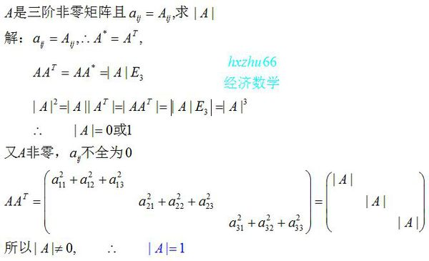

例8、$α$ 为3维列向量，$αα^{T}$ =$\left[\begin{matrix}1 & -2 & 3 \\ –2 & -4 & 6 \\ 3 & -6 & 9\end{matrix}\right]$，求$α^{T}α$
所求矩阵内未知元素较少时，可采用待定系数法求解
解：设$α$=（x,y,z）T , $α^{T}$ =(x,y,z,)
则$α^{T}α$ =$\left[\begin{matrix}x^{2} & xy & xz \\ yx & y^{2} & yz \\ zx & zy & z^{2}\end{matrix}\right]$
通过观察，所求矩阵内式子恰好与原矩阵内式子形式相同，不需求解系数
$α^{T}α$ = $x^{2}+y^{2}+z^{2}$ =1+4+9 = 14

第三章：向量

例1、若axb=cxd,axc=bxd,证明a-d=b-c共线
证明：
证明共线时，考虑向量的叉乘
两式相等得：
ax(b-c)=(c-b)xa=dx(b-c)
∴（a-d）x(b-c)=0
∴a-d与b-c共线

例2、若axb+bxc+cxa=0,证明a,b,c共面
巧妙利用混合积化简
证明：等式两边乘a得
a·bxc=0
∴命题得证

例3、求以A（3,3,0）B（0,3,0）C（10,0,2）D（4,5,6）为顶点的四面体的体积
利用混合积的几何定义求解
解：V=+/-[$\vec{AB} \vec{AC} \vec{AD}$]

向量部分的题目以书上的例题为主即可，向量的题目题型几乎没有变化

二、12-15年真题

2015年线代期中试题与答案
一、填空题（每小题2分，共24分）
1、$\left|\begin{matrix}\begin{matrix}1 & 1 \\ 1 & 2\end{matrix} & \begin{matrix}1 & 1 \\ 3 & 4\end{matrix} \\ \begin{matrix}1 & 4 \\ 1 & 8\end{matrix} & \begin{matrix}9 & 16 \\ 27 & 64\end{matrix}\end{matrix}\right|$=____________
2、设$M_{ij}$为行列式$\left|\begin{matrix}\begin{matrix}5 & 8 \\ 3 & 6\end{matrix} & \begin{matrix}2 & 9 \\ 4 & 7\end{matrix} \\ \begin{matrix}0 & 3 \\ 0 & 2\end{matrix} & \begin{matrix}0 & 1 \\ 0 & 4\end{matrix}\end{matrix}\right|$的（i，j）元素的余子式，则${2M}_{42}+4M_{44}$=________
3、三个向量a,b,c共面的充要条件为__________
4、设向量a=（3,2,1），b=(7,5,0)，则b在a上的射影${(b)}_{a}$为____________
5、过点（2，-1,3）且与直线$\frac{x+3}{7}=\frac{y}{0}=\frac{z+6}{2}$平行的直线方程为____________
6、设A为m*n矩阵，P为m阶可逆矩阵，且PA=$\left[\begin{matrix}\begin{matrix}1 & 2\end{matrix} & 3 \\ \begin{matrix}0 & 0 \\ 0 & 0\end{matrix} & \begin{matrix}5 \\ 0\end{matrix}\end{matrix}\right]$，则r（A）=________
7、设A、B分别为m阶、n阶可逆方阵，则${\left[\begin{matrix}O & A \\ B & O\end{matrix}\right]}^{-1}$=____________
8、设A为3阶矩阵，|A|=2，则|-3$A^{*}$|=____________
9、$\left[\begin{matrix}\begin{matrix}1 & -2\end{matrix} & 0 \\ \begin{matrix}0 & 1 \\ 0 & 0\end{matrix} & \begin{matrix}0 \\ 1\end{matrix}\end{matrix}\right]\left[\begin{matrix}\begin{matrix}1 & 2\end{matrix} & 6 \\ \begin{matrix}-1 & 1 \\ 3 & 2\end{matrix} & \begin{matrix}0 \\ 4\end{matrix}\end{matrix}\right]\left[\begin{matrix}\begin{matrix}1 & 0\end{matrix} & 0 \\ \begin{matrix}0 & 1 \\ 0 & 0\end{matrix} & \begin{matrix}0 \\ 3\end{matrix}\end{matrix}\right]$=_____________
10、设三个向量a、b、c满足（a×b）*c=2，则[（a+b）×（b+c）]*（c+a）=__
11、题目有误
12、设 $α_{j}$（j=1,2,3） 均为3维列向量，方阵 A=[$α_{1} α_{2} α_{3}$] ，
B=[$α_{1}+2α_{2} 2 α_{2}+3{ α}_{3} -α_{3}$]，已知|A|=a，则|B|=_______________

二、单项选择题（每小题2分，共10分）
1、如果齐次线性方程组 $\left\{\begin{aligned}{λx}_{1}+x_{2}+x_{3}=0 \\ x_{1}+{λx}_{2}+x_{3}=0 \\ {3x}_{1}-x_{2}+x_{3}=0\end{aligned}\right.$ 有非零解，则λ的值为__________
a、λ$≠1$ b、λ=1 c、λ$≠3$ d、λ=3

2、设A、B为同阶方阵，下列等式正确的是____________
a、 ${（AB）}^{T}$=$A^{T}B^{T}$ b、 ${（AB）}^{*}$=$A^{*}B^{*}$ c、$A^{2}-B^{2}=（A+B）（A-B）$ d、|AB|=|A||B|
3、设A为n阶可逆矩阵，下列等式不正确的是
a、|$A^{*}$|=${|A|}^{n-1}$ b、$A^{*}$=|A|$A^{-1}$ c、A=$\frac{1}{|A|}{（A^{*}）}^{-1}$ d、${（A^{*}）}^{-1}$=$\frac{1}{|A|}$A
4、设有两点A（1，-2,3），B（3,2,1），则向量AB与y轴正方向的夹角为________
a、arccos$\frac{\sqrt{6}}{6}$ b、arccos$\frac{\sqrt{6}}{3}$ c、arccos（-$\frac{\sqrt{6}}{6}）$ d、arccos（-$\frac{\sqrt{6}}{3}）$
5、两条直线$L_{1}$：x+1=$\frac{y-1}{-2}$=$\frac{z}{2}$，$L_{2}$:x+1=y+4=$\frac{Z}{-2}$，则$L_{1}和L_{2}$的位置关系是___________
a、异面 b、相交 c、平行不重合 d、重合

三、计算题（每小题9分，共54分）
1、计算行列式$\left|\begin{matrix}α_{1}+b & α_{2} & α_{3} & ⋯ & α_{n} \\ α_{1} & α_{2}+b & α_{3} & ⋯ & α_{n} \\ α_{1} & α_{2} & α_{3}+b & ⋯ & α_{n} \\ ⋯ & ⋯ & ⋯ & ⋯ & ⋯ \\ α_{1} & α_{2} & α_{3} & ⋯ & α_{n}+b\end{matrix}\right|$的值
2、设3阶矩阵A,B满足2$A^{-1}$B=B-4I，其中I是3阶单位矩阵
（1）证明：A-2I可逆；
（2）若B=$\left[\begin{matrix}\begin{matrix}1 & -2\end{matrix} & 0 \\ \begin{matrix}1 & -2 \\ 0 & 0\end{matrix} & \begin{matrix}0 \\ 2\end{matrix}\end{matrix}\right]$，求矩阵A
3、设B=$\left[\begin{matrix}1 & 0 & 0 \\ 0 & 0 & 0 \\ 0 & 0 & -1\end{matrix}\right]$，P=$\left[\begin{matrix}1 & 0 & 0 \\ 2 & -1 & 0 \\ 2 & 1 & 1\end{matrix}\right]$，矩阵A满足AP=PB，求A及A⁵
4、设四阶矩阵A=$\left[\begin{matrix}1 & a & a & a \\ a & 1 & a & a \\ a & a & 1 & a \\ a & a & a & 1\end{matrix}\right]$的秩为3，试求常数a的值
5、求过点P₁（-1,0,2），P₂（1,1,1）且与平面x+y+z+1=0垂直的平面方程
6、求点P（1,2,3）到直线$\left\{\begin{aligned}x+y-z-1=0 \\ 2x+z-3=0\end{aligned}\right.$的距离

四、证明题（第1题7分，第2题5分，共12分）
1、设α为n维非零列向量，A=I-αα^{T}，其中I为n阶单位矩阵
证明：A²=A α^{T}α=1；
2.设A,B均为n阶方阵，且满足A²=I, B²=I, |A|+|B|=0,证明：|A+B|=0

方法指导：
填空题：
1.采用范德蒙行列式
2.计算
3. abc的混合积为零
4.由公式： d = (Ax₁+By₁+Cz₁+D)/(A²+B²+C²)^{1/2}
5.计算
6.由可逆矩阵定义知P为满秩矩阵，又由r（AB）≥r(A,B)min 故r（A）=2

7，$\left[\begin{matrix} & & & A_{1} \\ & & A_{2} & \\ & …… & & \\ A_{n} & & & \end{matrix}\right]$⁻¹=$\left[\begin{matrix} & & & {A_{n}}^{-1} \\ & & …… & \\ & {A_{2}}^{-1} & & \\ {A_{1}}^{-1} & & & \end{matrix}\right]$
8，化简
9，近似单位矩阵的矩阵可以拆成单位矩阵与某一简单矩阵的和，再利用分配率简化计算
10，拆开后会有许多零项，其他项注意正负
11，题目有误
12，见书P60

选择题：
1.答案：B 解析：方程组有非零解，等价于行列式D=$\left|\begin{matrix}λ & 1 & 1 \\ 1 & λ & 1 \\ 3 & -1 & 1\end{matrix}\right|$=0，解出λ=1.
2.答案：D
解析：A.(AB)^{T}=B^{T}A^{T}
B.(AB)*=|AB|(AB)⁻¹=|B|B⁻¹|A|A⁻¹=B*A*
C.当且仅当AB=BA时，该式成立
D.显然成立
3.答案：C 解析：由AA*=|A|,等式两边右乘(A*)⁻¹,得，A=|A|(A*)⁻¹
4.答案：B 解析：先求向量AB在y轴上的方向余弦，然后利用反三角函数求解
5.答案：A
计算题：
1．2到n行减去1行，2到n列加到1列上
2.（1）构建（A-2B）×C=I
（2）A=2B(B-4I)⁻¹然后硬算
3.A=PBP⁻¹ A⁵=P(B⁵)P⁻¹
4.初等变换成$\left[\begin{matrix}1-a & & & \\ & 1-a & & \\ & & 1-a & \\ & & & 1+3a\end{matrix}\right]$
5.先求法向量再用点法式
6.先求平面法向量，然后求方向向量，然后用公式3.3.16

证明题：1、略
2、∵A=A⁻¹ B=B⁻¹ 故det|A|=det| A⁻¹ |，det|B|=det| B⁻¹ |
又∵det|A |+ det| B | =0 故|A|=$\frac{1}{|A|}$, |B|=$\frac{1}{|B|}$
∴ det|A|与det|B|中必有一个1，一个-1
∴ det|A+B| = det|0| = 0

详细解答：
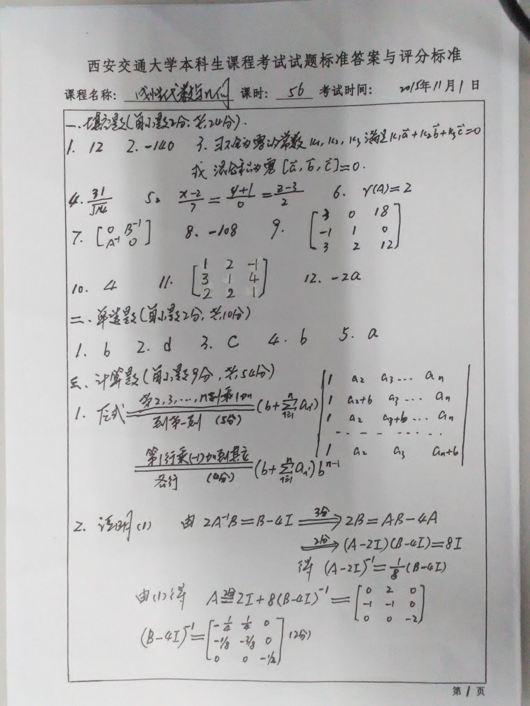

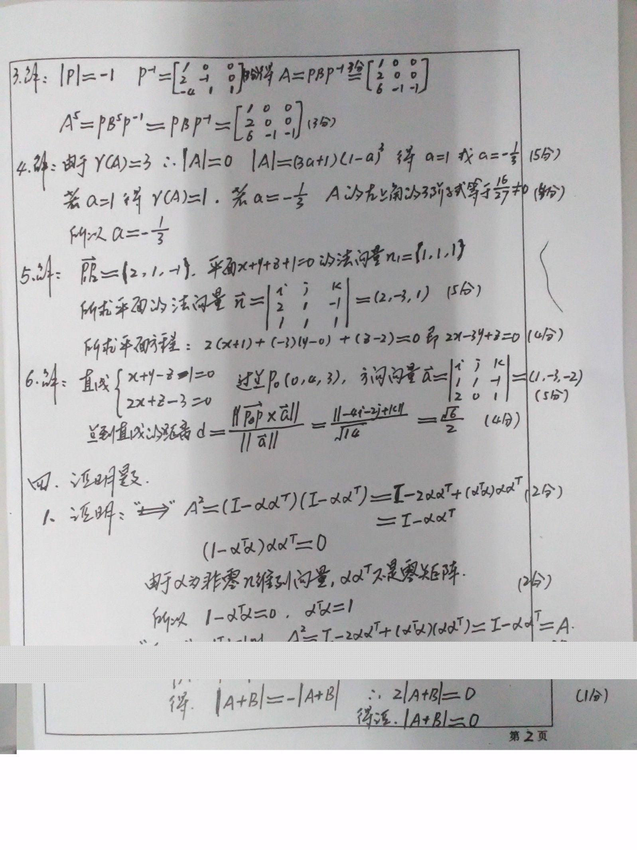

14年答案修正
一、（1） D=$\left|\begin{matrix}2 & 1 & 1 & 1 & 1 \\ 1 & 3 & 1 & 1 & 1 \\ 1 & 2 & 4 & 1 & 1 \\ 1 & 1 & 1 & 5 & 1 \\ 1 & 1 & 1 & 1 & 6\end{matrix}\right|$ 将第五行化为|1 0 0 0 0| 的形式后降阶 得到：$\left|\begin{matrix}-1 & -1 & -1 & -11 \\ 2 & 0 & 0 & -5 \\ 1 & 3 & 0 & -5 \\ 0 & 0 & 4 & -5\end{matrix}\right|$
将第一行化为 |1 0 0 0| 形式后降阶得到$\left|\begin{matrix}-2 & -2 & -27 \\ 2 & -1 & -16 \\ 0 & 4 & -5\end{matrix}\right|$ 同理再降阶得到$\left|\begin{matrix}-3 & -43 \\ 4 & -5\end{matrix}\right|$X 2
结果为： 374
（2）|D| = |O||C|—|$\frac{1}{2}$A||-B| = －$\frac{1}{2^{3}}$|A| （-1）⁴|B| = 9

二、|$\vec{a}+\vec{b}$|=4 |$\vec{a}—\vec{b}$| =18
（$\vec{a}+\vec{b}$）² =|$\vec{a}$| +|$\vec{b}$| +2 $\vec{a}·\vec{b}$ （$\vec{a}-\vec{b}$）² =|$\vec{a}$| +|$\vec{b}$| -2 $\vec{a}·\vec{b}$
2（|$\vec{a}$| +|$\vec{b}$|）² = 340 故 $\vec{a}·\vec{b}$ = -77

三、（1）∵ A³+A+E=0
∴A²（A+2E）+A-2 A²+E=0
A²(A+2E) – 2A(A+2E) + 5A +10E =9E
∴(A+2E)$\frac{（A^{2}-2A+5E）}{9}$ = E 即(A+2E)⁻¹ =$\frac{（A^{2}-2A+5E）}{9}$
（2）∵A* = |A|·A⁻¹ 故 （A*）⁻¹ = (|A|·A⁻¹)⁻¹ = A|A|⁻¹
又∵ |A|=10 故（A*）⁻¹ = $\left|\begin{matrix}1 & 0 & 0 \\ 2 & 2 & 0 \\ 3 & 4 & 5\end{matrix}\right|$/10
四、$\vec{AB}=(-4,0,1)$ $\vec{AC}=(0,3,1)$ $\vec{AD}=(2,-\frac{3}{2},-1)$
|$\vec{AB} \vec{AC} \vec{AD}$| =$\left|\begin{matrix}4 & 0 & 1 \\ 0 & 3 & 1 \\ 2 & -\frac{3}{2} & -1\end{matrix}\right|$ = 0 故$\vec{AB} ， \vec{AC} ，\vec{AD}$共面， 即 A,B,C,D四点共面
该平面法向量（i,j,k）为$\left|\begin{matrix}i & j & k \\ -4 & 0 & 1 \\ 0 & 3 & -1\end{matrix}\right|$ = (-3,4,-12) 该平面为： 3x-4y+12z-13=0

五、（1）
（2）∵|A|=1 故 a₁₃² + a₂₃² + a₃₃² = 1
又∵a₃₃² =1 故a₁₃ = a₂₃ = a₃₁ = a₃₂ = 0
∴ A=$\left[\begin{matrix}a_{11} & a_{12} & 0 \\ a_{21} & a_{22} & 0 \\ 0 & 0 & 1\end{matrix}\right]$ = a₁₂ a₂₁ - a₁₁ a₁₂ = 1

其他年份题目以及答案经检查暂未发现明显错误
可在南卷汇中查看更多题目

